# webstorm护眼绿柔主题分享（JetBrains都可用）

调整了默认字体为25号，按Ctrl+滚轮可以缩放字体。

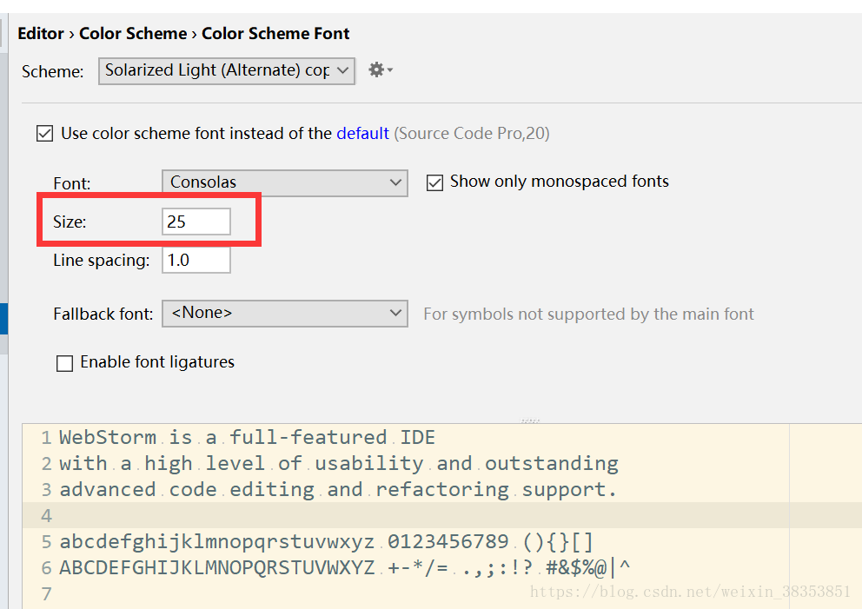

如图，由于webstorm没有自带的豆沙绿色系，故参考了sublime和Hbuilder的豆沙绿主题进行配置。本人十分钟爱豆沙绿色系，绿色和黄色是最让人舒适的颜色。效果如下图

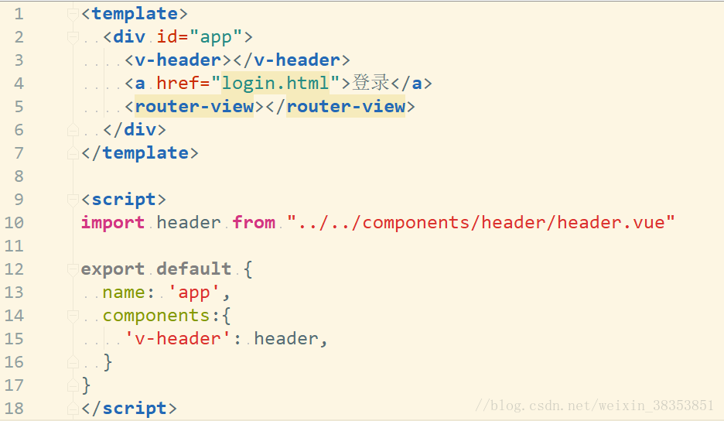

导出的主题下载地址：

链接：https://pan.baidu.com/s/1gi3RG85k4nsg4JVO8dEVqg 密码：etfz

在主题里导入即可。

